FOK zahájí 85. sezónu s Pinchasem Zukermanem

Symfonický orchestr hl. m. Prahy FOK ve Smetanově síni Obecního domu zahájí 18. a 19. září svou 85. koncertní sezónu. Při této příležitosti orchestr poctí svou přítomností legendární houslista Pinchas Zukerman se svojí ženou, vynikající violoncellistkou Amandou Forsyth. Každý ze sólistů zahraje jedno dílo Antonína Dvořáka a poté společně provedou Brahmsův Dvojkoncert pro housle a violoncello a moll. A protože orchestr bude řídit jeho finský šéfdirigent Pietari Inkinen, nesmí chybět dílo Jeana Sibelia. Ve druhé polovině večera tedy zazní jeho Pátá symfonie.

Houslového virtuóza Pinchase Zukermana získal Symfonický orchestr hl. m. Prahy FOK za svého rezidenčního umělce pro nadcházející půlkulatou 85. koncertní sezónu. Spolupráce navazuje na úspěšný koncert z 83. sezóny, kterou zahajoval Beethovenovým Houslovým koncertem D dur a Romancí. „Mnoho let se pracovně potkávám s Pietari Inkinenem, který je v FOK šéfdirigentem. Musím říct, že jsem vděčný za to, že jsme neustále v kontaktu. Naše komunikace je tak snadná a intuitivní! Máme společné vize, za to jsem velmi rád. Jednou z těch vizí bylo i to, že se stanu rezidenčním umělcem v FOK. Když nás to napadlo, zdálo se, že je na to ten pravý čas i pro vedení FOK; náš nápad rádi přijali, což mě těší.“ Jakožto rezidenční umělec Pinchas Zukerman sezónu otevře i zakončí.

Slovo dramaturga Martina Rudovského
Bájný houslista Pinchas Zukerman s námi zahajoval pod taktovkou Pietari Inkinena sezónu 2017/2018. Zněl Beethoven a hned bylo jasné, že máme chuť na reprízu. Jsme o dvě září dále, je tu Pietari Inkinen, Pinchas Zukerman se stává rezidenčním umělcem FOK, ovšem tentokrát nebude hrát sám; přiveze s sebou z Kanady svou drahou choť, vynikající violoncellistku Amandu Forsyth, aby společně první půli koncertu proměnili ve smyčcový ohňostroj. Pinchas Zukerman díky staroslavným Guarnerkám, Amanda Forsyth pak skrze Testoreho drahocenné violoncello z roku 1699. Hudbu dvou velkých přátel Johannesa Brahmse a Antonína Dvořáka doplní finský samorost Jean Sibelius – jeho Pátá vrcholí snad nejvelebnějším chorálem.

ANTONÍN DVOŘÁK
Romance pro housle a orchestr f moll op. 11
Klid lesa pro violoncello a orchestr Des dur op. 68/5
JOHANNES BRAHMS
Dvojkoncert pro housle a violoncello a moll op. 102
JEAN SIBELIUS
Symfonie č. 5 Es dur op. 82

Pinchas ZUKERMAN | housle
Amanda FORSYTH | violoncello
SYMFONICKÝ ORCHESTR HL. M. PRAHY FOK
Pietari INKINEN | dirigent
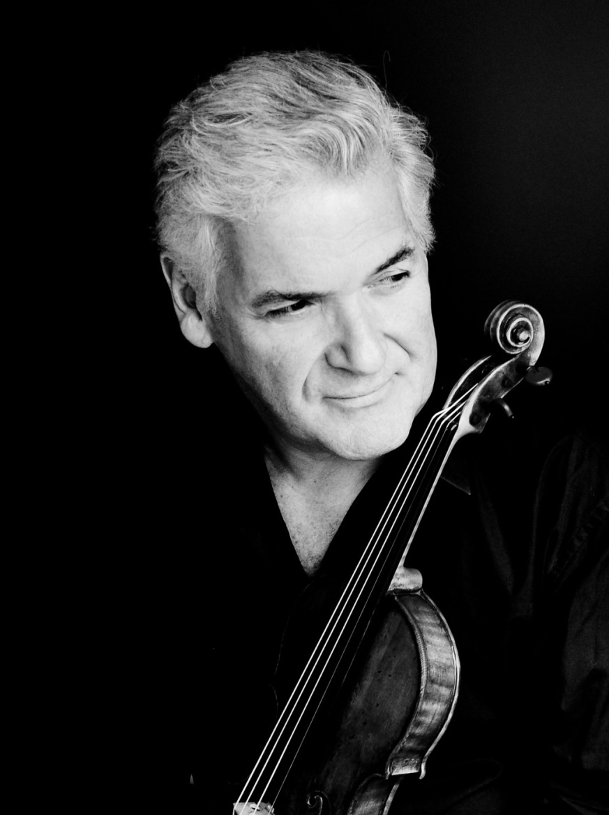
Pinchas Zukerman. Foto: Cheryl Mazak

Zajímavé odkazy:
Vstupenky a více informací
https://www.fok.cz/cs/zahajovaci-koncert-pinchas-zukerman
Událost na Facebooku
https://www.facebook.com/events/647774602366046/
Stránka Pinchase Zukermana
https://www.kirshbaumassociates.com/artist.php?id=pinchaszukerman
Jean Sibelius, Symfonie č. 5
https://www.youtube.com/watch?v=dACRUFfmMeo

Novinářský servis a bližší informace:
Ing. Tereza Axmannová
Symfonický orchestr hl. m. Prahy FOK, e-mail: t.axmannova@fok.cz, mobil: +420 722 207 943

